**Iones**

[Enviar esta página a un amigo](mailto:?subject=Iones%3A%20MedlinePlus%20enciclopedia%20m%C3%A9dica&body=Encontr%C3%A9%20esta%20informaci%C3%B3n%20en%20MedlinePlus.gov%2Fespanol%20y%20me%20gustar%C3%ADa%20compartirla%20con%20usted%3A%0A%0Ahttps%3A%2F%2Fmedlineplus.gov%2Fspanish%2Fency%2Farticle%2F002385.htm%3Futm_source%3Demail%26utm_medium%3Dshare%26utm_campaign%3Dmplus_share%0A%0AMedlinePlus%20en%20espa%C3%B1ol%20(https%3A%2F%2Fmedlineplus.gov%2Fespanol)%3A%20Informaci%C3%B3n%20de%20salud%20para%20usted%0A%0APara%20recibir%20novedades%20por%20email%20cuando%20nueva%20informaci%C3%B3n%20se%20encuentre%20disponible%20en%20MedlinePlus%20en%20espa%C3%B1ol%2C%20suscr%C3%ADbase%20en%20https%3A%2F%2Fmedlineplus.gov%2Fspanish%2Flistserv.html)[ImprimirFacebookTwitterPinterest](https://medlineplus.gov/spanish/ency/article/002385.htm)

Los iones son átomos o grupos de átomos que tienen una carga eléctrica. Los iones con una carga positiva se denominan cationes. Los que tienen carga negativa se denominan aniones.

En el cuerpo existen muchas sustancias normales en forma de iones. Los ejemplos comunes incluyen sodio, potasio, calcio, cloruro y bicarbonato. Estas sustancias se llaman [electrolitos](https://medlineplus.gov/spanish/ency/article/002350.htm).

Los iones se pueden crear utilizando radiación, como los rayos X. La radiación ionizante a menudo se utiliza para diagnosticar o tratar un problema de salud.

**Nombres alternativos**

Cationes; aniones

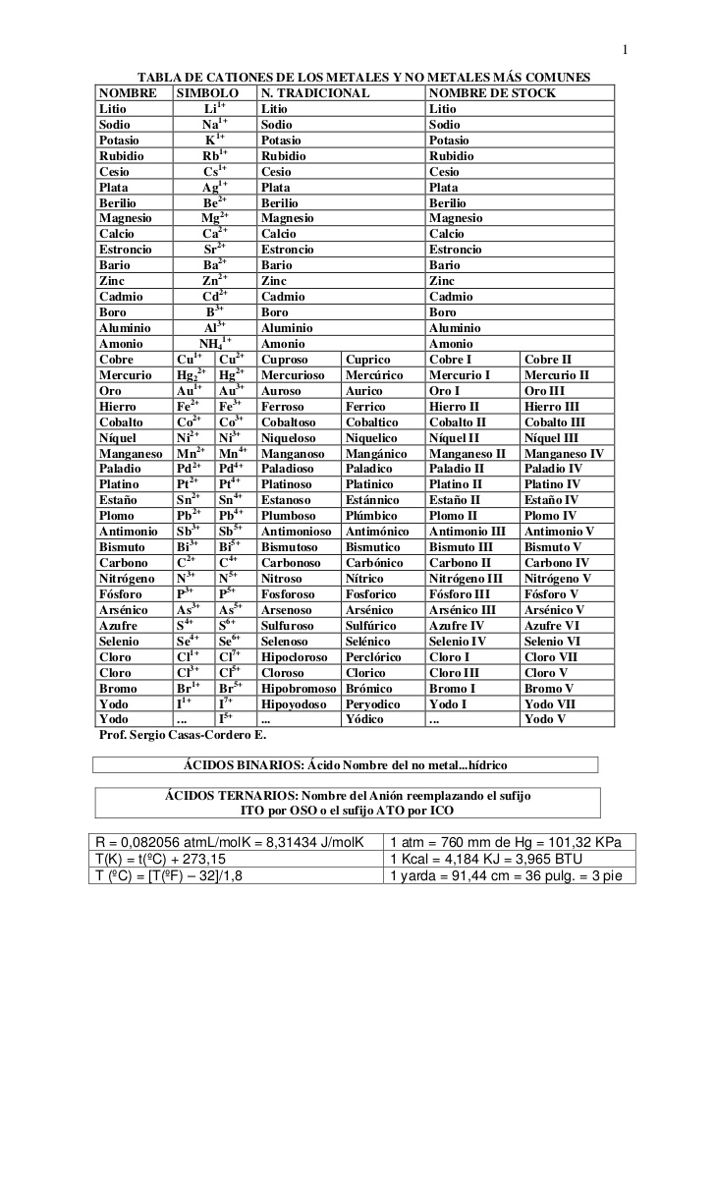

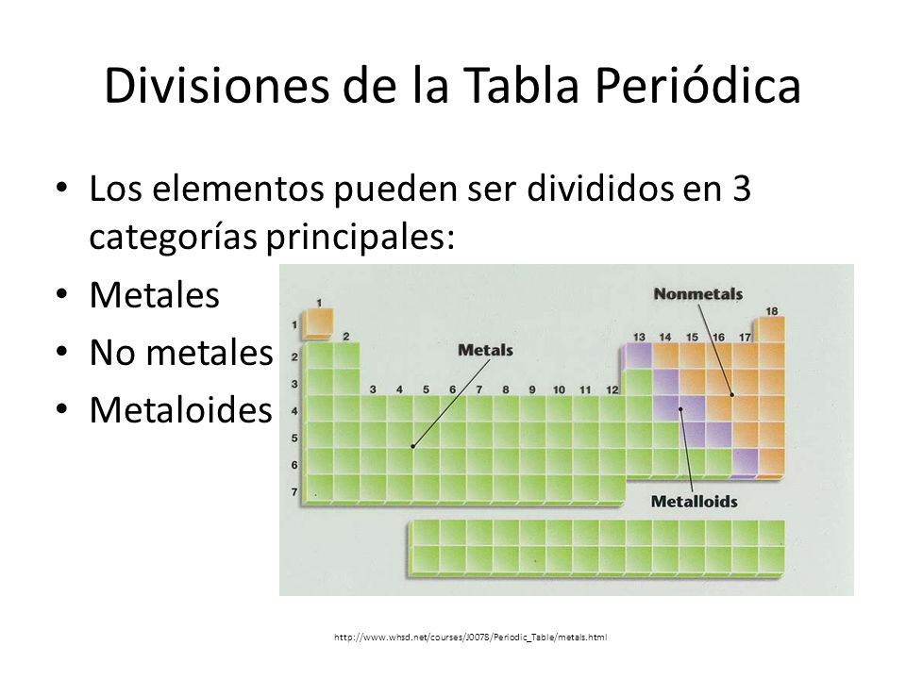

**COMPUESTOS INORGÁNICOS COMUNES**

|  |  |  |  |  |
| --- | --- | --- | --- | --- |
| **Tipo de compuesto** | **Fórmula** | **Nombre** | **Estado físico a temperatura ambiente** | **Características** |
| Hidruros | H2O | Agua | Líquido | Es el disolvente universal y el líquido más importante de los seres vivos |
| NH3 | [Amoníaco](http://es.wikipedia.org/wiki/Proceso_de_Haber) | Gas | Olor característico. Forma parte de muchos productos de limpieza y también se utiliza para fabricar abonos. |
| Óxidos no metálicos | CO2 | Dióxido de carbono | Gas | Se produce en la respiración y en las combustiones. Es contaminante pero no tóxico. Responsable del efecto invernadero |
| CO | Monóxido de carbono | Gas | Es tóxico: puede producir la muerte pos asfixia. Se produce en las combustiones cuando hay poco oxígeno |
| SO2 | Dióxido de azufre | Gas | Se producen en la combustión de los compuestos de azufre (carbón, derivados del petróleo). Son contaminantes |
| SO3 | Trióxido de azufre | Gas |
| NO2 | Dióxido de nitrógeno | Gas | Es venenoso. Se produce en la combustión de compuestos que contienen nitrógeno (derivados del petróleo). Es contaminante. |
| Óxidos metálicos | FeO | Óxido de hierro (II) | Sólido | Se forman cuando se oxida el metal hierro. Producen la herrumbre |
| Fe2O3 | Óxido de hierro (III) | Sólido |
| [Ácidos](http://www.gobiernodecanarias.org/educacion/3/usrn/lentiscal/1-cdquimica-tic/CTSA/AcidosYBasesdelaVidaDiariaB.pdf) | HCl | Ácido colrhídrico | Gas | Lo segregamos en el estómago para hacer la digestión. Cuando se produce en exceso sentimos Aacidez de estómago@  Disoluciones diluidas de éste ácido se venden como agua fuerte, un producto para limpiar metales |
| HNO3 | Ácido nítrico | Líquido | Se utiliza para fabricar abonos, explosivos, etc  Responsable de la lluvia ácida |
| H2SO4 | Ácido sulfúrico | Líquido denso | Gran importancia como producto industrial.  Principal responsable de la lluvia ácida |
| Hidróxidos | NaOH | Hidróxido de sodio | Sólido | Sólidos conocidos también como sosa y potasa. Forman parte de muchos productos de limpieza como la lejía  La sosa se usa en la fabricación del jabón |
| KOH | Hidróxido de potasio | Sólido |
| Al(OH)3 | Hidróxido de aluminio | Sólido | Sólido que se utiliza para fabricar antiácidos, sustancias que se forman cuando se sufre ardor de estómago |
| Sales | NaCl | Cloruro de sodio | Sólido | Es el compuesto conocido como sal común. Es el condimento más empleado al cocinar |
| CaCl2 | Cloruro de calcio | Sólido | Absorbe la humedad. Se utiliza como desecante en embalajes |
| CaCO3 | Carbonato de calcio | Sólido | Es el compuesto que forma el mármol. Es insoluble en agua, pero lo atacan los ácidos |
| NaHCO3 | [Bicarbonato de sodio](http://es.tendencias.yahoo.com/belleza/la-magia-del-bicarbonato-blog-34-tendencias-en-yahoo.html) | Sólido | Se utiliza para combatir la acidez  de estómago y también como levadura en panadería |
| CuSO4 | Sulfato de cobre (II) | Sólido | Se usa como producto fitosanitario; se rocían las vides con una disolución de sulfato de cobre para protegerlas del mildiu, un hongo que las ataca |
| KNO3 | Nitrato de potasio | Sólido | Se emplea como abono |

La Unión Internacional de Química Pura y Aplicada, más conocida por sus **siglas** en inglés **IUPAC** (International Union of Pure and Applied Chemistry), es un grupo de trabajo que tiene como miembros a las sociedades nacionales de química.